André Silva (119480), Fernando Ferreira (119758), Martim Gomes (119488) e José Mota
(113985)
Grupo 4, vFeb 17, 2025

Relatório do Lab 02
Introdução
Distribuição do trabalho
Referências e materiais consultados
Atividades
Atividade 1
Atividade 2

Introdução
Neste lab, aprendemos como modelar casos de utilização para descrever o âmbito funcional de um sistema. A modelagem de casos de utilização permitiu-nos compreender as interações entre os atores e o sistema, ajudando-nos a definir os principais fluxos de uso, incluindo sequências principais, fluxos alternativos e exceções.
Através da elaboração de diagramas UML e da análise de aplicações reais, busca-se demonstrar como estes elementos podem ser utilizados para delinear os limites do sistema e identificar funcionalidades críticas. Neste trabalho também nos foi ambicionada a comparação de respostas obtidas por diferentes ferramentas de IA generativa, destacando a importância de um modelo claro e consistente para o desenvolvimento de sistemas eficientes.

Distribuição do trabalho
A coordenação deste lab, no nosso grupo, foi assegurada pelo Fernando Ferreira.
O trabalho resultou das seguintes contribuições:
- O Martim Gomes realizou a análise do diagrama da atividade 1, consumando os conceitos fundamentais sobre a modelação de casos de utilização, descrevendo a sua importância para definir o comportamento funcional de um sistema, assim como ajudou na realização do diagrama.
- O André Silva identificou os atores e os casos de utilização principais para um dos sistemas analisados, elaborando um diagrama UML para representar as interações identificadas.
- O Fernando Ferreira efetuou as diversas comparações com os modelos gerados por IA testando diversas prompts de modo a obter os melhores resultados.
- O Francisco Mota desenvolveu a revisão geral dos modelos criados, avaliando-os conforme os critérios estabelecidos. Ele também redigiu a conclusão do relatório, destacando os principais aprendizados e desafios encontrados no processo.

Referências e materiais consultados
Na realização deste relatório consultamos as seguintes fontes:
- https://sweet.ua.pt/ico/OpenUp/OpenUP_v1514/
- https://www.phind.com/
- https://copilot.microsoft.com/chats/NqVhbZ6bBXrbReLeSNTRP
- https://chatgpt.com/

Atividades

Atividade 1
Neste diagrama de casos de uso está descrito o processo de compras online. Analisando o diagrama:

Existem os seguintes atores:
-> Authentication;
-> Identity Provider;
-> Credit Payment Service;
-> Web Customer;
-> New Customer;
-> New Customer.

Existem os seguintes casos de uso:
-> View Items;
-> Make Purchase;
-> Checkout.

Este diagrama de casos de usos permite-nos entender de que forma os diferentes atores interagem com o sistema de compras online de maneira a satisfazer um certo objetivo.
Por exemplo, os atores “Registered Customer” e “New Customer” podem visualizar itens “View Items”, fazer compras “Make Purchase” e finalizar a compra “Checkout”. Outro exemplo poderá ser, no caso de uso “Make Purchase”, é obrigatório estar, antes, incluído, o caso de uso “View Items” (representado pela seta <<include>>). Por fim, o “Identity Provider” está associado ao “Authentication”.

Neste diagrama de casos de usos, tanto o “utilizador” como o “ator” são a mesma coisa. Neste caso, os atores estão relacionados diretamente aos utilizadores que interagem com o sistema de compras online de forma a alcançar certo objetivo específico (visualizar itens, fazer compras ou dar checkout).

Atividade 2

Casos de utilização do sistema de eLearning em uso na UA

Passo 1: definir os atores

- Docente
- Aluno
- Administrador do sistema

Passo 2: Identificar os casos de utilização principais

-> Aluno
- Fazer a submissão de trabalhos. O aluno tem de submeter os trabalhos dentro do prazo que o docente estipula.

-> Docente
- Avaliar trabalhos, atribuindo notas. O docente acede aos testes/trabalhos realizados pelos alunos e procede com a avaliação.

-> Administrador do sistema
- Fazer o registo das pessoas que queiram dar login. O administrador do sistema é responsável por fazer o registo das pessoas que queiram aceder ao e-learning.

Passo 3: Criar um diagrama

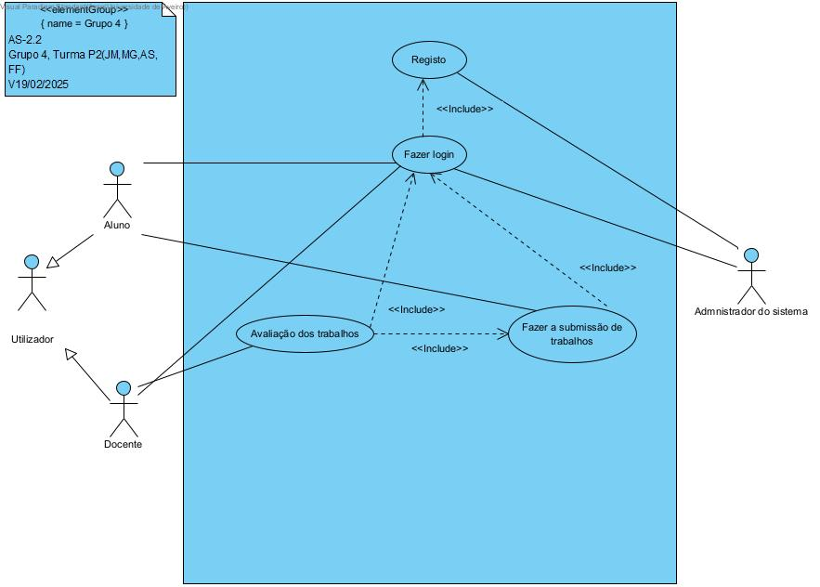

Atividade 3

Nesta atividade usamos 3 ferramentas de IA generativa distintas sendo elas o Copilot, o Gemini e o Phind. De seguida pedimos para determinar os casos de uso da aplicação escolhida que foi a aplicação de reprodução de música Spotify.

Comparação de resultados:
- Com os resultados obtidos verificamos que a ferramenta de IA com melhor resultado foi o Phind, tendo esta sido a única que, como por exemplo, implementou um diagrama a representar como por exemplo as funcionalidades e fronteiras deste sistema. Por outro lado, ainda acrescentou alguns pontos de melhoria.

Critérios para avaliar um modelo de casos de utilização:

- Fronteira de aplicação:
  - A fronteira de aplicação é clara, pois todos os casos de utilização estão dentro da fronteira da aplicação Spotify e todos os atores estão fora. Todas as iterações são claramente identificadas como parte do sistema ou fora dele.

- Os atores são verdadeiramente externos ao sistema?
  - Os atores representam verdadeiramente entidades externas ao sistema. O cliente interage com a aplicação, e esta irá fornecer-lhe a música solicitada estando este sujeito sempre exterior ao sistema, que neste caso é a aplicação.

- Os nomes dos atores denotam claramente as suas funções e responsabilidades ?
  - Os nomes refletem claramente funções e responsabilidades. Ex: (Utilizador, Artista)

- Os casos de utilização são nomeados usando verbos de ação e descrição claras? Os nomes refletem o objetivo ou o resultado da interação na perspectiva do utilizador?
  - Todos usam verbos de ação claros e as descrições refletem claramente os objetivos do utilizador. Ex: (Criar playlist, ouvir música)

- Cada caso de utilização representa uma interação ou objetivo distinto e significativo que um ator tem com o sistema?
  - Cada caso representa uma interação significativa e os objetivos são claros.

- Faltam funcionalidades críticas ou obrigatórias no diagrama?
  - No diagrama estão representadas todas as funcionalidades essenciais. No entanto, falta incluir casos de utilização para gestão de conta, para as configurações e para escolher a assinatura.

- Existem ambiguidades na forma como o caso de utilização é acionado ou executado?
  - Não existe qualquer ambiguidade na forma como os casos de utilização são executados pois cada caso refere-se a apenas uma ação no sistema. Ex: (O caso de uso “Criar Playlist” apenas vai realizar esta ação e o resultado será apenas a criação desta mesma playlist. )

- O diagrama tem um nível de abstração adequado para comunicar com os intervenientes relevantes? Um stakeholder não técnico compreenderia as interações de alto nível do sistema olhando o diagrama?
  - O diagrama é compreensível e tem o detalhe adequado para uma comunicação eficaz dos seus casos de uso.

Diagrama gerado pela IA:

